БАШ[ОРТОСТАН РЕСПУБЛИКА]Ы  СА[МА{ОШ РАЙОНЫ  муниципаль районЫНЫ@  СА[МА{ОШ АУЫЛ СОВЕТЫ  АУЫЛ БИЛ^м^]Е СОВЕТЫ | 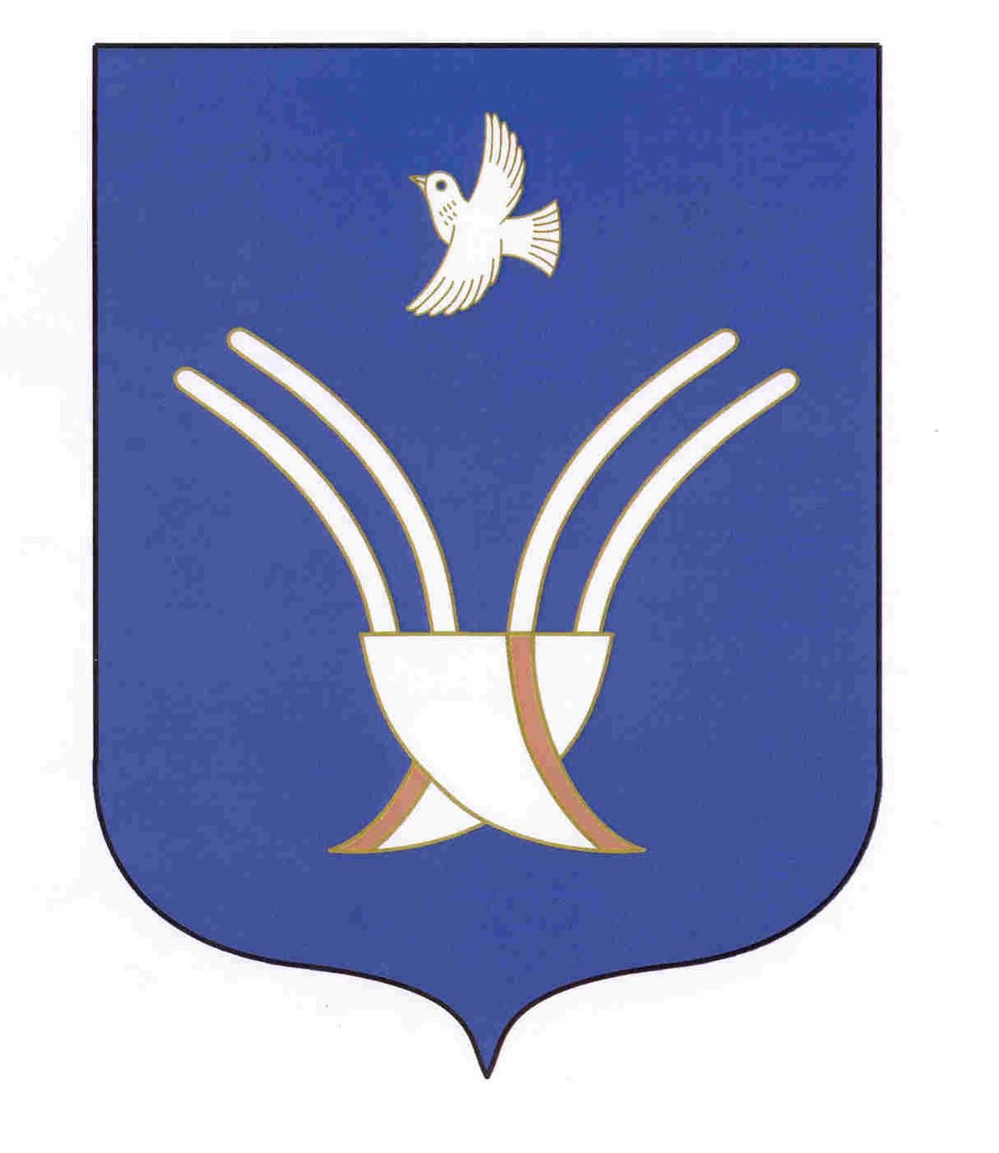 | Совет сельского поселения  ЧЕКмаГУшевский сельсовет  муниципального района Чекмагушевский район Республики Башкортостан

[АРАР РЕШЕНИЕ

О назначении и проведении публичных слушаний по проекту решения Совета сельского поселения Чекмагушевский сельсовет муниципального района Чекмагушевский район Республики Башкортостан «О внесении изменений в Устав сельского поселения Чекмагушевский сельсовет муниципального района Чекмагушевский район Республики Башкортостан»

Руководствуясь п.2 ч.3 ст.28, п.2 ч. 10 ст.35 Федерального закона «Об общих принципах организации местного самоуправления в Российской Федерации» от 06 октября 2003 года №131-ФЗ, п. 8 ч.1 ст. 11 Закона Республики Башкортостан «О местном самоуправлении в Республике Башкортостан», ст.11 Устава сельского поселения Чекмагушевский сельсовет муниципального района Чекмагушевский район Республики Башкортостан, Совет сельского поселения Чекмагушевский сельсовет муниципального района Чекмагушевский район Республики Башкортостан решил:
1. Назначить и провести публичные слушания по проекту решения Совета «О внесении изменений в Устав сельского поселения Чекмагушевский сельсовет муниципального района Чекмагушевский район Республики Башкортостан» 21 октября 2024 года в 15.00 часов в здании администрации сельского поселения Чекмагушевский сельсовет по адресу: село Чекмагуш, ул. Мира, 25.
2. Создать комиссию по подготовке и проведению публичных слушаний в составе:
Председатель комиссии:
Абдрахманова Л. М. - заместитель председателя Совета сельского поселения Чекмагушевский сельсовет муниципального района Чекмагушевский район Республики Башкортостан.
Заместитель председателя комиссии:
Саляхов И.И. - заместитель главы администрации сельского поселения Чекмагушевский сельсовет.
Члены комиссии:
Давлетова В.В.- председатель постоянной комиссии Совета сельского поселения Чекмагушевский сельсовет по бюджету, налогам, вопросам муниципальной собственности;
Гильманова Г.С. - управляющий делами администрации сельского поселения Чекмагушевский сельсовет;
Хафизова Г.Х. - специалист I категории администрации сельского поселения Чекмагушевский сельсовет.
3. Обнародовать проект решения Совета сельского поселения Чекмагушевский сельсовет муниципального района Чекмагушевский район Республики Башкортостан «О внесении изменений в Устав сельского поселения Чекмагушевский сельсовет муниципального района Чекмагушевский район Республики Башкортостан» в здании администрации сельского поселения Чекмагушевский сельсовет муниципального района Чекмагушевский район Республики Башкортостан 08 октября 2024 г.
4. Установить, что письменные предложения жителей сельского поселения Чекмагушевский сельсовет муниципального района Чекмагушевский район Республики Башкортостан по проекту решения Совета «О внесении изменений в Устав сельского поселения Чекмагушевский сельсовет муниципального района Чекмагушевский район Республики Башкортостан» направляются в Совет по адресу: с. Чекмагуш, ул. Мира, 25, в период со дня обнародования настоящего решения до 18.00 часов 20 октября 2024 года.
5. Обнародовать настоящее решение на информационном стенде в здании Администрации сельского поселения Чекмагушевский сельсовет муниципального района Чекмагушевский район Республики Башкортостан по адресу: с. Чекмагуш, ул. Мира д. 25 и на официальном сайте сельского поселения Чекмагушевский сельсовет в сети Интернет.

Заместитель председателя Совета
сельского поселения Чекмагушевский
сельсовет муниципального района
Чекмагушевский район
Республики Башкортостан Л.М.Абдрахманова

с. Чекмагуш
07 октября 2024 года
№ 74

